

Basın Bülteni

6 Ekim 2015

**Pera Müzesi’nde Kore Film Günleri**

**09 – 16 Ekim 2015**

**Pera Film’de sinema sezonu, Kore filmleri ile devam ediyor. 9 Ekim Cuma günü başlayacak olan ve Kore sinemasının özgün filmlerini bir araya getiren “Kore Film Günleri” 16 Ekim’e kadar devam edecek.**

Pera Müzesi’nin Kore Cumhuriyeti Ankara Büyükelçiliği işbirliğiylegerçekleştirdiği **“Kore Film Günleri”**, 9 Ekim’de başlayarak 10 yıllık zaman dilimine yayılan farklı türlerdeki 5 filmi sinemaseverlerle buluşturuyor. Kore’nin yeni nesil yönetmenlerine ışık tutan seçkisiyle 16 Ekim’e kadar devam edecek olan **“Kore Film Günleri”** kapsamındaki filmler ücretsiz olarak gösterilecek.

Yaratıcı sektörlere ve medyaya dair analizleriyle bilinen INA Global internet sitesinde yayınlanan makalesinde Kore filmleri hakkında *“Güney Kore, yerel pazarda yerel prodüksiyonların Amerikan filmlerini geçerek daha yüksek paya sahip olduğu nadir ülkelerden. Kore filmleri yalnızca kendi ülkelerinde dikkat çekmekle kalmıyor, Cannes, Berlin veya Venedik gibi prestijli uluslararası film festivallerinde ödüller kazanıyor”* diyen Jennifer Rousse-Marquet, Kore filmlerinin uluslararası anlamda da başarılar elde ettiğine dikkat çekiyor.

***Program beş özgün senaryo ile izleyiciyi Kore Sineması’nda kısa bir yolculuğa çıkarıyor***

Pera Müzesi’nde **“Kore Film Günleri”** yönetmen Han Jae-rim’in Joseon krallığının en yetenekli yüz okuyucusu Nae-kyung’un, Joseon krallığı tarihinde yaşanmış en büyük güç savaşının içine kadar uzanan hikayesini konu alan “**Yüz Okuyucu”(2013)** filmi ile başlıyor.

Song Il-gon yönetmenliğinde, abartıdan uzak bir dille izleyiciye aktarılan ölümsüz aşk hikayesi **“Sadece Sen”(2011)** filmiyle devam eden Kore Filmleri; Lim Soon-rye’nin gözünden Atina Olimpiyatları’na hazırlanan kadın hentbol grubunu konu alan “”**Hayatımızın En Güzel Anı**”**(2008)’**yla yeni dönem Kore’ye ışık tutuyor.

“**Dongmakgol’a Hoşgeldiniz”(2005)** filmi birçok yapıta konu olan Kore Savaşı’nı klişelerden uzak bir dille beyazperdeye yansıtıyor. Yönetmen Park Kwang-hyun’un Amerikalı ve Koreli askerlerin huzurlu kasaba Dongmakgol’a gelişleri sonrasında yaşanan olayları ve çıkmaz sokak “savaş”la yüz yüze gelmelerini aktarıyor.

Pera Müzesi Kore Filmleri’nde gösterime girecek son eser ise Kim Seong-ho’a ait **“Bir Köpeği Kaçırmanın Mükemmel Yolu”(2014).** Film, Ji-so ve arkadaşı Chae-rang’in zengin birinin köpeğini çalması ve sonra bulmuş gibi davranıp sahibine geri vererek para kazanma hayali üzerine kurulu senaryosuyla bir çocuk gözünden hayatın farklı yönlerini ortaya koyuyor.

Program fragmanı için: ***http://bit.ly/1Pgg5vK***

**“Kore Film Günleri” Seçkisi**

**Yüz Okuyucu**

*The Face Reader*

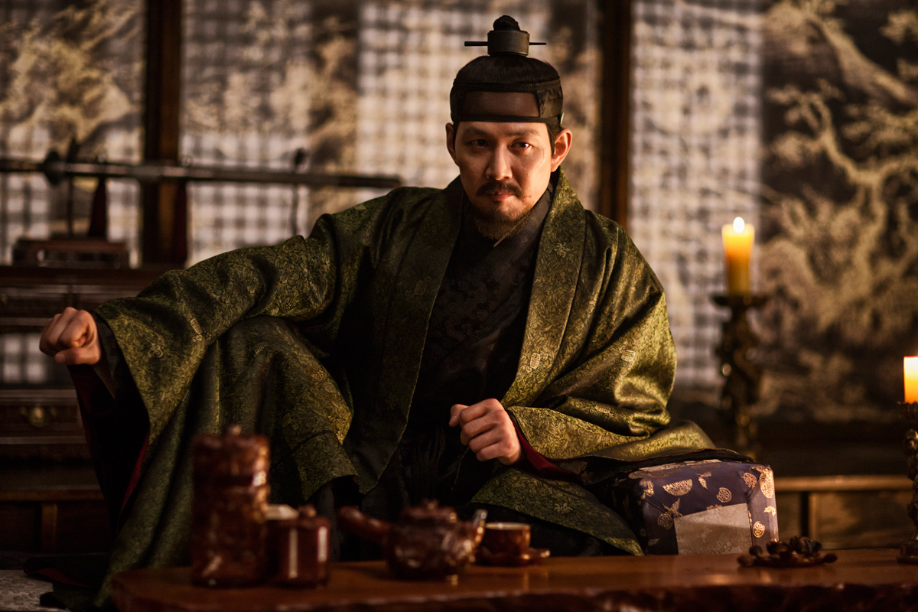

**Yönetmen / Han Jae-rim**

**Oyuncular / Song Kang-Ho, Lee Jung-Jae, Baek Yoon-Shik**

**Güney Kore / 2013, 139’, renkli**

**Korece; Türkçe altyazıyla**

Joseon krallığının en yetenekli yüz okuyucusu Nae-kyung Koreli bir geyşa olan Yeon-hong’la kazançlı bir ortaklığa girmesi teklif edildiğinde gözlerden uzak yaşamaktadır. Nae-kyung, Yeon-hong’un misafirlerinin yüzlerini okuma önerisini kabul etmesiyle kendisini bir cinayet davasına bulaşmış halde bulur. Nae-kyung, yüz okuma yeteneğiyle katili başarılı bir şekilde bulunca yetenekleri kısa sürede Kral Moonjong tarafından da fark edilir. Kral ona iktidarını tehdit eden potansiyel hainleri belirlemesini emreder. Öte yandan, Moonjong’un beklenmedik ölümü sonrası, genç varis Danjong’u öldürülerek kendisi kral olmak isteyen büyük prens Sooyan, Nae-kyung’a yakın olmaya çalışır. Nae-kyung, ölü krala olan sadakatini korumaya ve genç kralı koruması için KIM Jong-seo’ya yardım etmeye karar verir. Bu da onu Joseon krallığı tarihinde yaşanmış en büyük güç savaşının içine sürükleyecektir.

9 Ekim Cuma, saat 16:00

11 Ekim Pazar, saat 17:00

**Sadece Sen**

*Always*



**Yönetmen / Song Il-gon**

**Oyuncular / So Ji-Sub, Han Hyo-joo**

**Güney Kore /2011, 105’, renkli / color**

**Korece; Türkçe altyazıyla**

Film, eski boksör Chul-min ve tele pazarlamacı Jung-hwa arasında geçen ölümcül bir aşk hikayesi. Adam kalbini dünyaya kapamıştır, kadın ise görme yetisini yavaş yavaş kaybetmesine rağmen hayat sevincini korur. Sessiz stil olarak adlandırılan uzun ve tek planlı çekimleri bir kenara bırakıp can ve ruha hitap eden bu film, Song Il-gon’un bir *auteur* yönetmenden popüler bir yönetmene dönüşümünün ilanı olarak kabul edilebilir. Song’un “Çiçek Adası” (Flower Island) ve “Sihirbazlar” ("The Magicians") adlı filmlerinden büyülenenler bir nebze hayal kırıklığına uğrayabilirler. Beylik isminden anlaşılacağı üzere film eski klişelerle dolu. Bu klişelerine rağmen onu olağanüstü kılan şey ise yönetmenin karakteristik olan alışılmadık üslubu ile ayrıntılardaki dramatik değişimler. Film, kelime ve eylemi aşırıya kaçmadan kullanarak zirveye doğru küçük adımlar atıyor. Yönetmen filmin kalitesini dikkat çekici görseller ve duygulara hitap eden ve yüzeysellikten uzak bir ses tasarımıyla artırıyor. Sonuçta, bu film, büyük çoğunluğu alışılagelmiş melodramlardan ayrılıyor ve ‘alışılagelmedik bir alışagelmiş’ dram olarak başarılı bir şekilde kendini gösteriyor. So Ji-sub ve Han Hyo-joo rollerini mükemmel şekilde dolduruyorlar. Sektörde ‘So-joo çifti’ olarak kullanılagelen ifade abartı içermiyor.

10 Ekim Cumartesi, saat 14:00

16 Ekim Cuma, saat 19:00

**Hayatımızın En Güzel Anı**

*Forever the Moment*

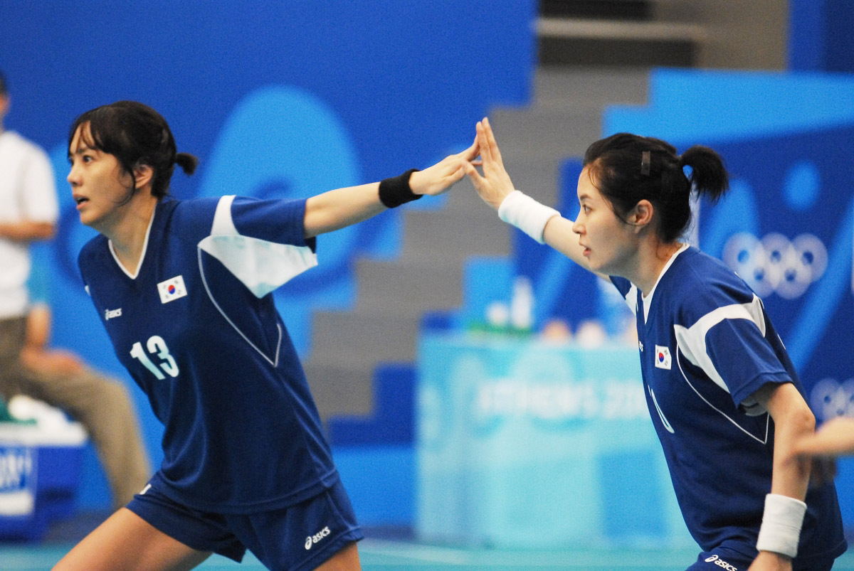

**Yönetmen / Lim Soon-rye**

**Oyuncular / Moon So-Ri , Kim Jung-Eun, Uhm Tae-Woong,Kim Ji-Young**

**Güney Kore / 2008, 124’, renkli**

**Korece; Türkçe altyazıyla**

Atina Olimpiyatları yaklaşmakta ve Kore her spor dalında altın kazanmayı hedeflemektedir. Özellikle Koreli kadınlar görmezden gelinen ve küçümsenen takım sporu hentbol harici, neredeyse her alanda iyi sonuçlar almıştır. Hentbol takımı kurulduğunda, gelen oyuncular 30’larındaki kadınlar ve piercingli ergenlerden oluşunca durum pek de parlak gözükmez. Bu tuhaf grup farklılıkları ve zorluklarının üstesinden gelip bir takım olarak bir araya gelebilecek midir?

10 Ekim Cumartesi, saat 16:00

14 Ekim Çarşamba, saat 19:00

**Dongmakgol’a Hoş Geldiniz**

*Welcome to Dongmakgol*

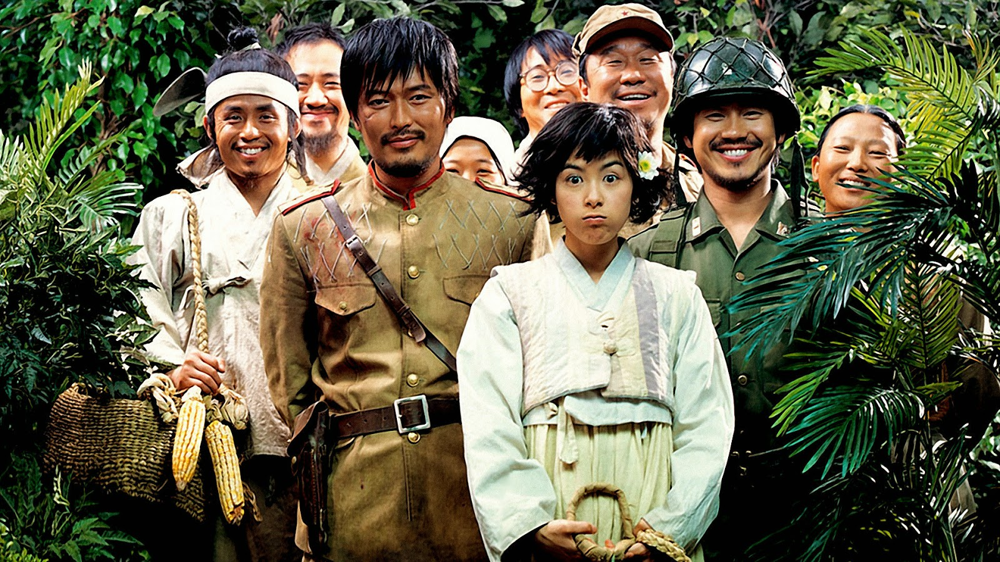

**Yönetmen / Park Kwang-hyun**

**Oyuncular / Jung Jae-Yeong, Shin Ha-Kyun, Kang Hye-Jeong**

**Güney Kore / 2005, 133’, renkli**

**Korece; Türkçe altyazıyla**

Kore Savaşı sırasında Amerikalı ile Güney ve Kuzey Koreli askerler huzur içindeki bir kasaba olan Dongmakgol’a gelirler. En başta birbirleriyle karşı karşıya gelseler de, kısa sürede köylülerle kaynaşmaya başlarlar. Fakat, artık görevlerini yerine getirmeleri gereken zaman gelip çatmıştır.

10 Ekim Cumartesi, saat 19:00

13 Ekim Salı, saat 19:00

**Bir Köpeği Kaçırmanın Mükemmel Yolu**

*How to Steal a Dog*

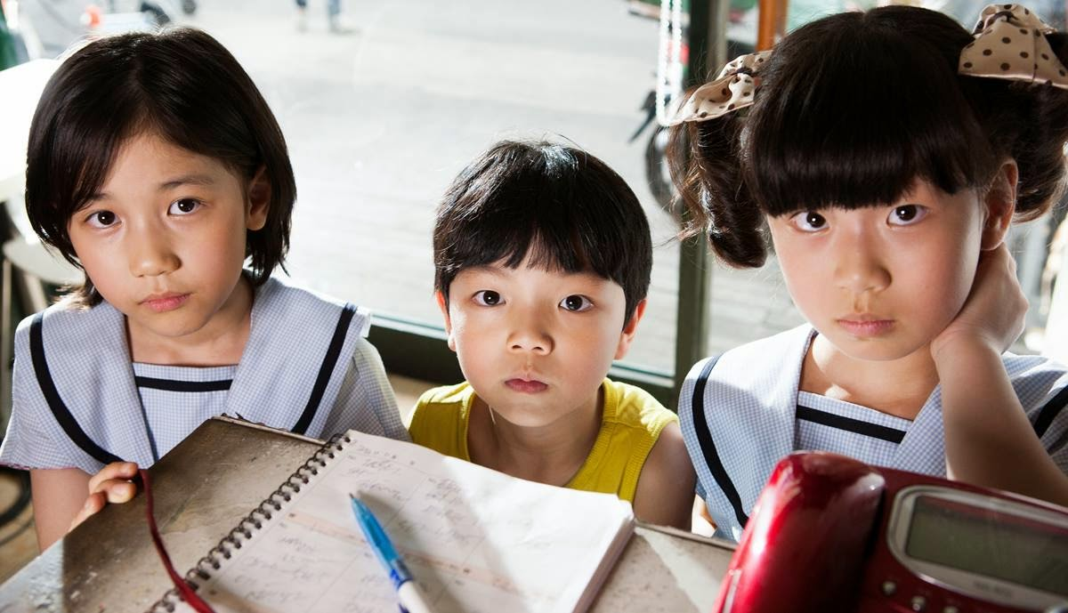

**Yönetmen / Kim Seong-ho**

**Oyuncular / Lee Re, Lee Ji-won, Hong Eun-Taek, Kim Hye-Ja**

**Güney Kore / 2014, 109’, renkli**

**Korece; Türkçe altyazıyla**

Ji-so annesi ve küçük erkek kardeşi Ji-suk ile bir pizza arabasında yaşayan bir kız çocuğudur. Babasının pizza dağıtım işi iflas edip ortalıktan kaybolması ve annesinin gerçeklik algısının yokluğu Ji-so ve arkadaşı Chae-rang’in kendi evlerini satın almaya karar vermelerine yol açar. Naif bir biçimde beş bin doların bir ev satın almaya yeterli olacağını düşünmektedirler ve Ji-so beş bin dolar ödülü olan bir kayıp köpek ilanı bulur. Artık amaçları zengin bir köpek bulmak, onu çalmak ve sonra onu bulmuş gibi davranıp sahibine geri vermektir. Ji-so’nun çetesi, Ji-so’nun annesinin çalıştığı restoranın sahibi zengin ve yaşlı kadının köpeği olan Wolly’i görür ve köpeği çalmak için mükemmel planı uygulamaya koyar. Aynı zamanda köpeği tuttukları terk edilmiş evin dışında kalan iyi yürekli bir gezgini arkadaş edinirler. Gezgin çocuklarla bilgeliğini paylaşır ve onlara yardım etmeyi teklif eder. Öte yandan, bir başkası da gözünü Molly’e dikmiştir. Yaşlı hanımın yeğeni, Soo-young teyzesinin mirasının peşindedir. Fakat her mükemmel plan, ne kadar iyi uygulanırsa uygulansın, yol boyunca beklenmedik bazı tersliklerle karşılaşmak zorundadır. Acaba Ji-so, Chae-rang ve umulmadık zekasıyla Ji-suk bu sinsi köpek çalma planını hayata geçirmeyi başarabilecekler mi?

11 Ekim Pazar, saat 14:00

16 Ekim Cuma, saat 21:00

 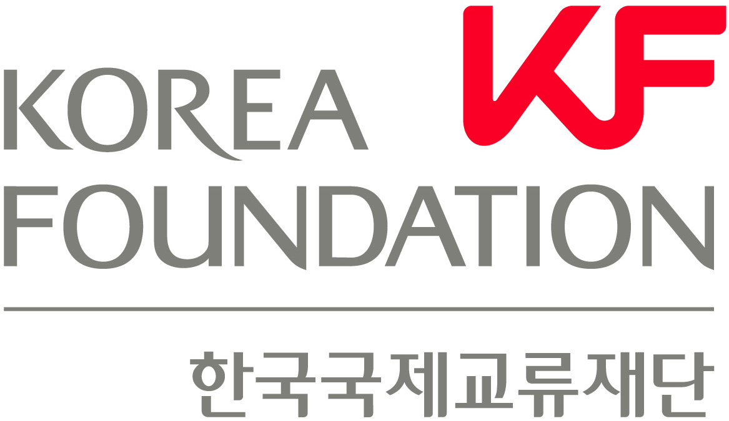 

**Detaylı bilgi:**

Hilal Güntepe - Grup 7 İletişim Danışmanlığı / [hguntepe@grup7.com.tr](mailto:hguntepe@grup7.com.tr) / 0212 292 13 13

**Pera Müzesi Blog** <http://blog.peramuzesi.org.tr/>

**Twitter** https://twitter.com/PeraMuzesi

**Facebook** <http://www.facebook.com/PeraMuzesi.Museum>

**YouTube** http://www.youtube.com/user/PeraMuzesi

**Instagram** http://instagram.com/peramuzesi

Meşrutiyet Caddesi No.65, 34443 Tepebaşı - Beyoğlu – İstanbul Tel. + 90 212 334 99 00, info@peramuzesi.org.tr

[www.peramuzesi.org.tr](http://www.peramuzesi.org.tr)